10KVA风、光、柴互补离网发电系统
设计方案

目录
二：方案设计 - 2 -
2.1设计原则： - 2 -
2.1.1 经济性 - 2 -
2.1.2安全可靠性 - 2 -
2.1.3环保节能 - 3 -
2.1.4可控性 - 3 -
2.2工作原理 - 3 -
三：系统配置及报价 - 4 -
3.1系统配置部分 - 4 -
3.1.1基本配置 - 4 -
3.1.2系统报价 - 5 -
四：设备性能 - 5 -
4.1太阳能电池组件 - 5 -
4.1.1太阳能电池组件简介： - 5 -
4.1.2 产品参考图片： - 6 -
4.2铅酸蓄电池 - 9 -
4.2.1铅酸蓄电池简介： - 9 -
4.3风机控制器 - 9 -
4.3.1风机控制器工作简介： - 9 -
4.3.2风机控制器技术指标 - 10 -
4.3.3保护功能 - 10 -
4.3.4产品参考图片： - 11 -
4.3.5液晶显示介绍 - 11 -
4.4光伏控制器 - 12 -
4.4.1光伏控制简介 - 12 -
4.4.2技术指标 - 12 -
4.4.3保护功能 - 13 -
4.4.4产品参考图片 - 13 -
4.4.5液晶显示说明 - 13 -
4.5离网逆变器 - 15 -
4.5.1离网逆变器简介： - 15 -
4.5.2离网逆变器技术指标 - 16 -
4.5.3保护功能 - 16 -
4.5.4产品参考图片： - 16 -
4.5.5液晶显示使用说明： - 17 -
4.5.6通讯部分说明： - 17 -

一：系统简介
本系统采用太阳能电池、风力发电机、柴油发电机共同发电的可靠发电模式，满足用户的使用需求。根据客户的使用要求，选择单晶硅185W/36V共计54块，3台风力发电机10KW，1台10KVA 380VAC 50HZ三相柴油发电机，108节2000Ah/2V铅酸免维护蓄电池，以及冠亚公司配套的风光互补控制器和三相离网逆变器。在蓄电池充满的情况下，可以满足8KW负载连续运行约3天（每天8KW的负载，12小时连续运行）的时间。
本系统采用柴油机发电后备供电的方式，即在逆变器上设有柴油机输入端口。一般情况下，太阳能组件和风力发电机经过风光互补控制器后给蓄电池充电，由蓄电池经逆变器逆变后给负载供电，在蓄电池欠压的情况下，系统自动切换到柴油机供电状态，此时由柴油机给负载供电；当蓄电池电压充满时，系统又自动切换到蓄电池工作的状态。

二：方案设计

2.1设计原则：

2.1.1 经济性
在满足客户的使用要求的情况下，尽可能的减少成本，达到经济与实用并存。考虑到光伏组件的成本高于风力发电机的成本，故在系统配置上，风力发电机的功率要大于光伏组件的功率，在此系统中，风力发电机的功率约为光伏组件功率的3倍，考虑到连续阴雨天以及风力不大的情况下，如果在此期间靠太阳能组件和风力发电机发电系统供电的话，那么蓄电池的容量很难满足用户的需求，所以在太阳能和风力发电系统不能正常发电的情况下，而蓄电池的容量又不够时，我们采用柴油机补偿来完成用户用电的需求。

2.1.2安全可靠性
作为太阳能和风力发电系统必须有较高的安全可靠系数，才能保障持续稳定的电力输出。太阳能电池组件必须有一定的抗风和抗压能力；风力发电机具有高度的机械安全可靠性，防止飞车，或风力过大损坏桨叶。风光互补控制器必须具有较高的控制和显示效果。离网逆变器逆变效率高、功耗小、体积小。为了防止雷击或强电磁干扰等事件，本系统特别设置了避雷装置，安装在控制柜内部，能有效保护系统安全。蓄电池设计容量可以满足8KW负载工作7小时的耗电量，就算在蓄电池欠压的情况下，负载也可以正常工作。系统设有柴油机输入端口，可以在特殊情况下启用柴油机供电，保证系统输出的稳定性。

2.1.3环保节能
太阳能和风力发电系统本身是一种节能产品，所以在选购其它配件时必须具有环保功能，例如光伏控制器和离网逆变器必须把噪音和电磁辐射控制在最低的范围内，电缆必须采取一定的防护措施等。从长期来看，太阳能和风力发电不但环保，而且造价比市电费用要低，成本可以在系统使用一定时间后与应用市电的费用相抵消，此后为节省费用。

2.1.4可控性
作为整个系统，存在可控性才可提高系统的适应性。系统设有单独具有控制功能的风光互补控制器，具有过充、过放、卸载功能等等保护功能，输出显示数据能直观了解系统工作情况。

2.2工作原理
如下图(图-1)，本系统太阳能电池组件和风力发电机为发电元件，风光互补控制器为工作控制和检测元件。由蓄电池存储电能，提供给负载利用；为了提高系统的可靠性，本系统设有柴油机输入端口，系统可以在蓄电池馈电的情况下，自动转换为柴油机供电；在蓄电池充电后，系统又会自动跳转为太阳能和风力供电。离网逆变器把直流电转变成交流电并输出。整个系统设计采取紧凑型设计，利用尽量少的空间实现最理想的效果。
图-1风、光、柴互补系统连接示意图
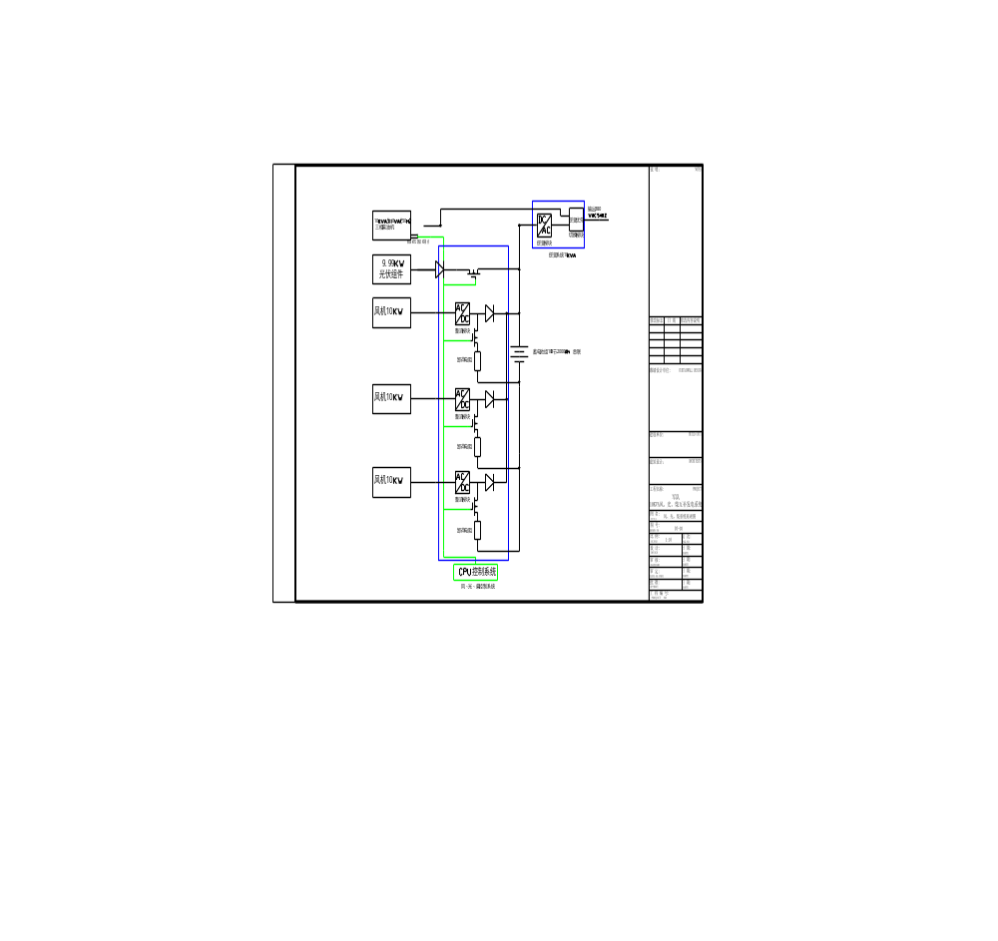

三：系统配置及报价

3.1系统配置部分

3.1.1基本配置
系统工作电压直流216V，输出电压交流380V，系统总容量10KVA，可供最大负载功率8KW，设计连续3天（12小时/天），并设有柴油机输入端口。
表-3太阳能和风力发电系统配置表

序号 | 设备名称 | 规格型号 | 单位 | 数量
1 | 太阳能电池组件 | 185W/36.5V/块 | 块 | 54
2 | 蓄电池 | 2000Ah/2V/节 | 节 | 108
3 | 风机控制器 | GW-30KPFL-OV | 台 | 1
4 | 光伏控制器 | GS-50PFL1-V | 台 | 1
5 | 防雷汇流箱 | GSL-5A6Q1-FW | 台 | 1
6 | 卸荷器 | GW-45KPFL-OUV | 台 | 1
7 | 离网逆变器 | GN-10KFTL-22V | 台 | 1
8 | 柴油发电机 | 10KVA 380VAC 50HZ | 台 | 1
9 | 电池柜 | 特制 | 套 | 1
10 | 电缆、支架及附件 | 特制 | 套 | 1

3.1.2系统报价
表-4太阳能发电系统报价单
（币种：人民币）
序号 | 设备名称 | 单价 | 数量 | 总价
1 | 太阳能电池组件 |  | 54块
2 | 蓄电池 |  | 108节
3 | 风机控制器 |  | 1台
4 | 光伏控制器 |  | 1台
5 | 防雷汇流箱 |  | 1台
6 | 卸荷器 |  | 1台
7 | 离网逆变器 |  | 1套
8 | 柴油发电机 |  | 1套
9 | 电池柜 |  | 1套
10 | 电缆、支架及附件 |  | 1套
8 | 安装费
9 | 合计 | 元
说明：本系统总报价为人民币 元；
金额大写： 。

四：设备性能

4.1太阳能电池组件

4.1.1太阳能电池组件简介：
太阳能电池组件采用高压真空密封，防护等级达IP65等级，可使用25年以上。组件正面使用钢化玻璃，增强了透光率和强度。背面是用高质量TPT，能有效防止内部元件老化和腐蚀。
表-7太阳能电池组件

电性能参数 |  |  |  |  | 组件尺寸  L*W*H (mm) | 安装尺寸
标称功率 Wp(W) | 最佳工作电压 Vmp(V) | 最佳工作电流 Imp(A) | 短路电流 Isc(A) | 开路电压 Voc(V) | 组件尺寸  L*W*H (mm) | A(mm) | B(mm) | 安装孔尺寸(mm) | 重量(Kg)
185 | 24.0±0.5 | 7.8±0.20 | 8.4±0.20 | 29.5±0.5 | 1316*992*46 | 810 | 930 | 6-φ6.4 | ~15
185 | 36.5±0.5 | 5.1±0.20 | 5.4±0.20 | 43±0.5 | 1575*825*46 | 1270 | 765 | 6-φ6.4 | ~15.6
180 | 24.0±0.5 | 7.5±0.20 | 8.4±0.20 | 29.5±0.5 | 1316*992*46 | 810 | 930 | 6-φ6.4 | ~15
180 | 36.5±0.5 | 5.0±0.20 | 5.2±0.20 | 43±0.5 | 1575*825*46 | 1270 | 765 | 6-φ6.4 | ~15.6
175 | 36.5±0.5 | 4.8±0.20 | 5.2±0.20 | 43±0.5 | 1575*825*46 | 1270 | 765 | 6-φ6.4 | ~15.6
170 | 35.5±0.5 | 4.8±0.20 | 5.2±0.20 | 43±0.5 | 1575*825*46 | 1270 | 765 | 6-φ6.4 | ~15.6
备注：红色为所用光伏组件型号规格。

4.1.2 产品参考图片：
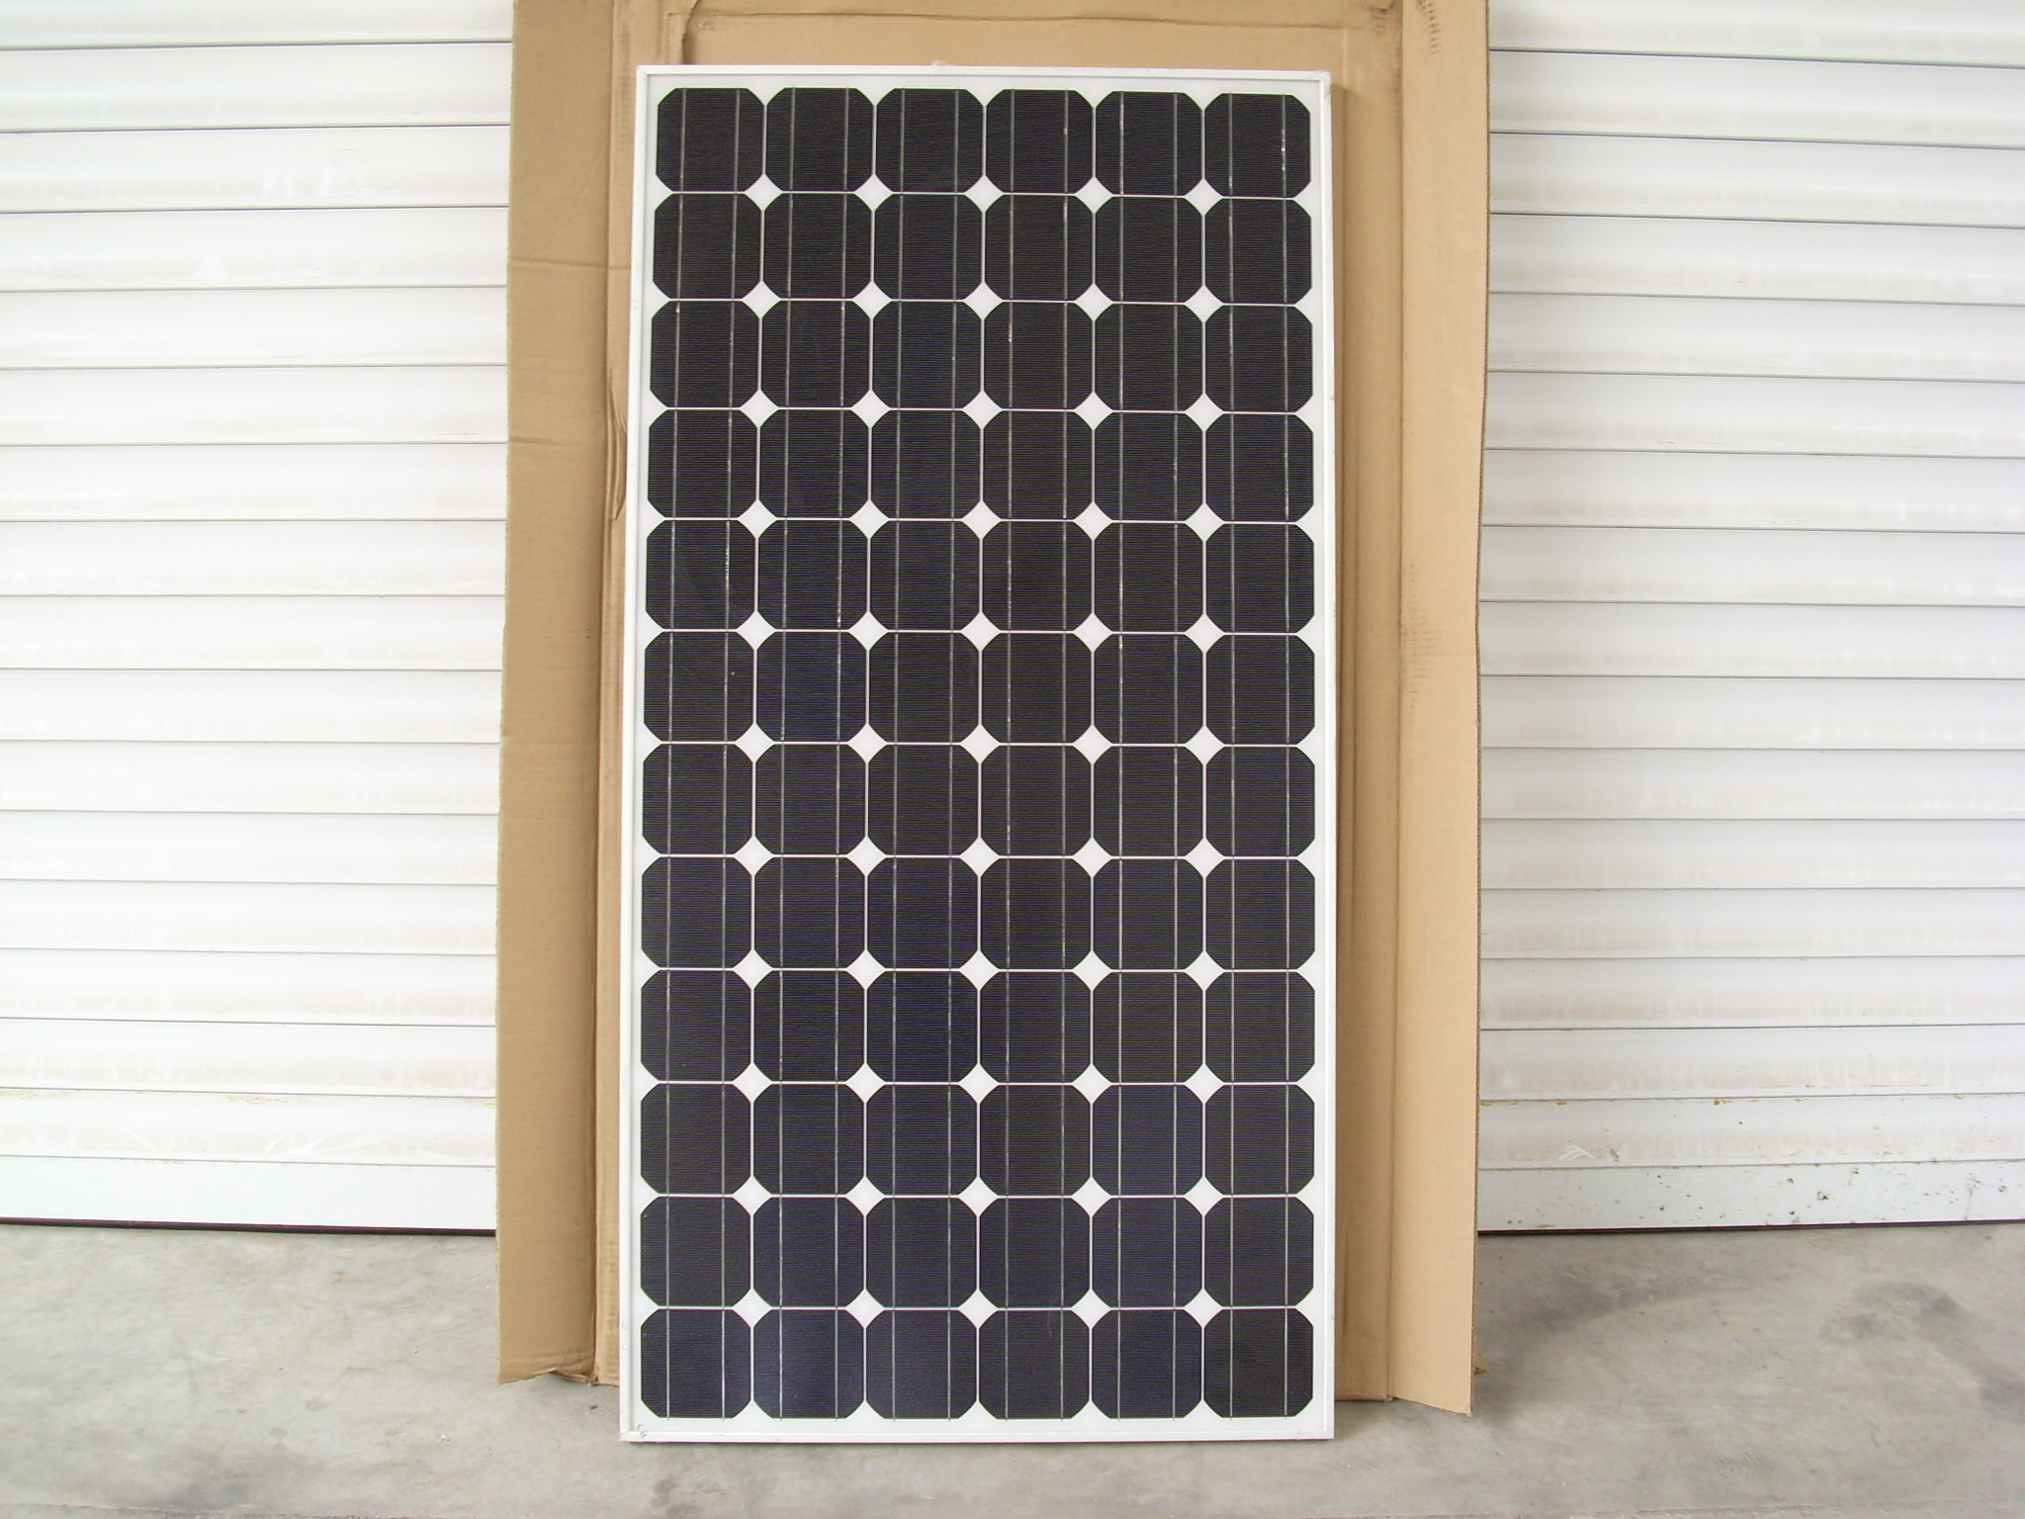

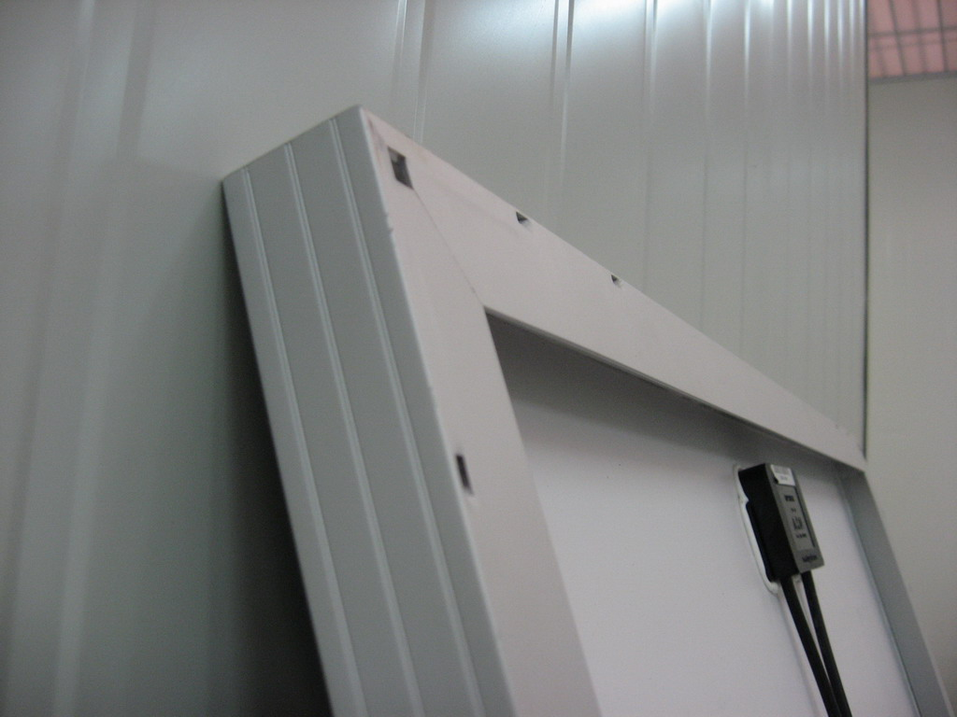
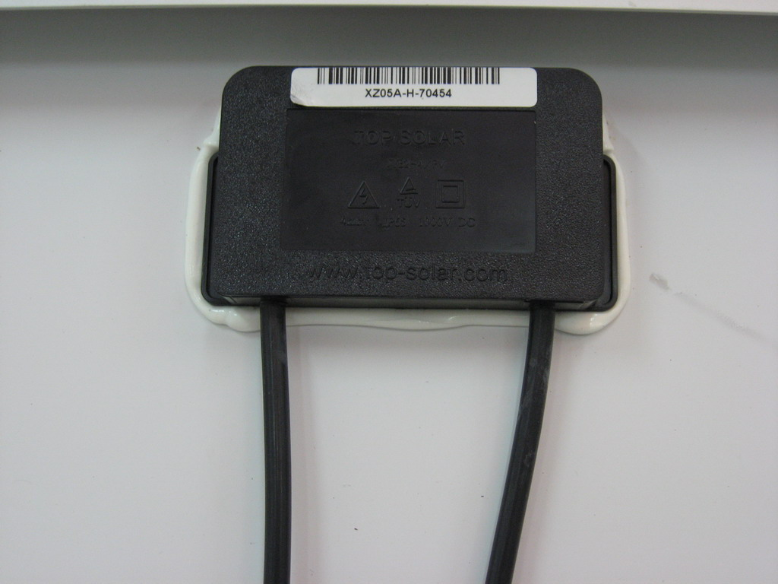

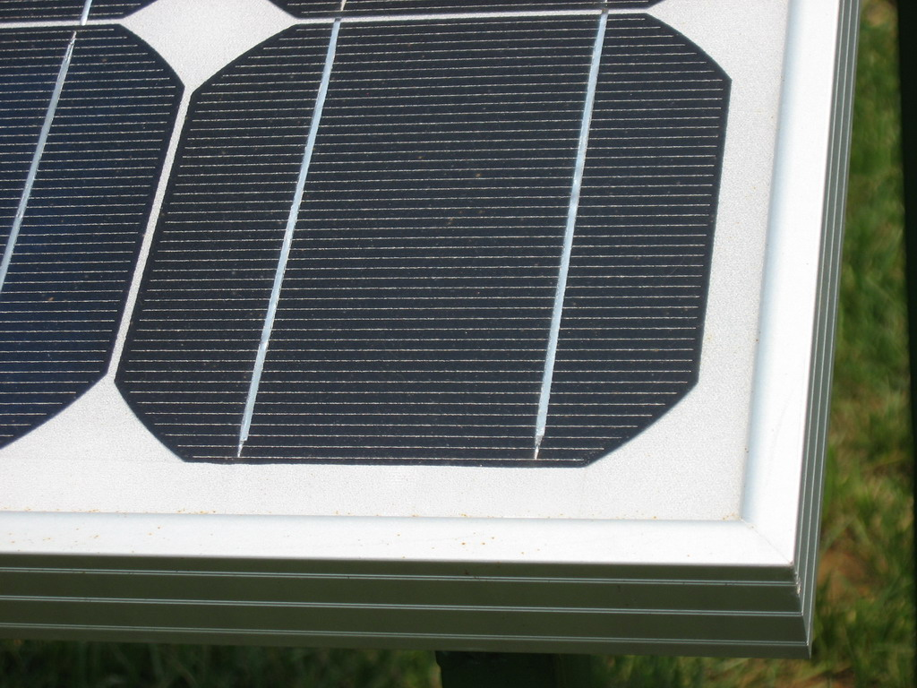

4.2铅酸蓄电池

4.2.1铅酸蓄电池简介：
本系统采用了由山东圣阳能源股份有限公司生产的高性能铅酸蓄电池，该蓄电池最大特点是深放电、长寿命、最大容量受环境影响低。在环境温度为0℃时的容量不低于额定容量的85%，环境温度在-10℃时的容量不低于额定容量的74%，温度为-20℃时的容量不低于额定容量的62%。
蓄电池性能参数表：
产品型号 | 额定电压 | 10h率容量（Ah） | 长(mm) | 宽(mm) | 高(mm) | 总高 (mm) | 重量 (kg) | 短路电流 | 参考内阻 | 端子类型
6GFMJ-200II | 12 | 200 | 72.6 | 497 | 259 | 228 | 238 |  |  | GFM-22
6GFMJ-50 | 12 | 50 | 21 | 276 | 174 | 169 | 198 |  |  | GFM-24
6GFMJ-65 | 12 | 65 | 30 | 310 | 174 | 209 | 236 |  |  | GFM-24
6GFMJ-85 | 12 | 85 | 37 | 414 | 174 | 218 | 228 |  |  | GFM-24
6GFMJ-100 | 12 | 100 | 44 | 513 | 163 | 218 | 228 |  |  | GFM-24
6GFMJ-120 | 12 | 120 | 52.3 | 513 | 232 | 218 | 228 |  |  | GFM-24
6GFMJ-150 | 12 | 150 | 63.8 | 513 | 232 | 218 | 228 |  |  | GFM-24
6GFMJ-200 | 12 | 200 | 82.8 | 513 | 296.5 | 218 | 228 |  |  | GFM-24
GFMJ-200 | 2 | 200 | 14.8 | 171 | 107 | 334 | 344 |  |  | GFM-22
GFMJ-300 | 2 | 300 | 21.3 | 171 | 151 | 334 | 344 |  |  | GFM-22
GFMJ-400 | 2 | 400 | 30 | 211 | 175 | 334 | 344 |  |  | GFM-22
GFMJ-500 | 2 | 500 | 35.5 | 243 | 174 | 334 | 344 |  |  | GFM-22
GFMJ-600 | 2 | 600 | 44 | 302 | 177 | 334 | 344 |  |  | GFM-22
GFMJ-800 | 2 | 800 | 60 | 410 | 175 | 334 | 344 |  |  | GFM-22
GFMJ-1000 | 2 | 1000 | 71 | 478 | 175 | 334 | 344 |  |  | GFM-22
GFMJ-1200 | 2 | 1200 | 85.5 | 346 | 310 | 335 | 357 |  |  | GFM-22
GFMJ-1500 | 2 | 1500 | 107 | 401 | 351 | 340 | 350 |  |  | GFM-22
GFMJ-2000 | 2 | 2000 | 130.5 | 490 | 350 | 340 | 350 |  |  | GFM-22

4.3风机控制器

4.3.1风机控制器工作简介：
风机控制器,采用美国INTEL微电脑控制和静态开关技术,控制器内已安装有风力发电的充放电控制电路，保证在蓄电池充满电时能及时保护蓄电池和风力发电机组。该机具有集成度高、效率高、保护功能全、性能价格比高等特点，可广泛应用于新能源发电领域。
控制电路与主电路完全隔离。
PWM控制方式。
过充、过放、过载、短路、接反、过热等一系列保护功能。
霍尔电流互感器检测电流。
风机控制器采用专用微电脑芯片和无触点控制技术，并具备各种保护功能。另外配有有大功率卸载电阻，保证在蓄电池充满电时能及时保护蓄电池和风力发电机组。该机具有集成度高，效率高，保护功能全，性能价格比高等特点，广泛应用于新能源发电领域。

4.3.2风机控制器技术指标

型号  指标 |  | GW-30KPFL-V
额定功率 (KW) |  | 30（3台10KW）
额定电压(V_{DC}) |  | 216
卸载开始电压 (V_{DC}) |  | 250±0.2
卸载电阻功率 (KW) |  | 45
过放 | 切断(V_{DC}) | 194±0.2
过放 | 恢复(V_{DC}) | 238±0.2
过压 | 切断 (V_{DC}) | 300±0.2
过压 | 恢复 (V_{DC}) | 297±0.2
电压降落(V) | 风机与蓄电池之间 | ≤0.7
电压降落(V) | 蓄电池与负载之间 | ≤0.1
使用环境温度 |  | -10℃~+50℃
使用海拔(m) |  | ≤5000

4.3.3保护功能
4.3.3.1控制器输出过载保护：负载功率超过额定功率，设备自动关断输出；
4.3.3.2控制器输出短路保护：输出万一短路，设备自动保护，关断输出；
4.3.3.3蓄电池极性接反保护：蓄电池“+”“-”极性接反,,更换后可继续使用；
4.3.3.4蓄电池电压过放保护：蓄电池电压低于194V时，控制器将关断输出,只有当电压恢复到238V时，控制器才将自动恢复输出。
4.3.3.5蓄电池电压过高保护：蓄电池电压高于300V时，控制器将关断输出, 当电压恢复到297V时，控制器将自动恢复输出。

4.3.4产品参考图片：
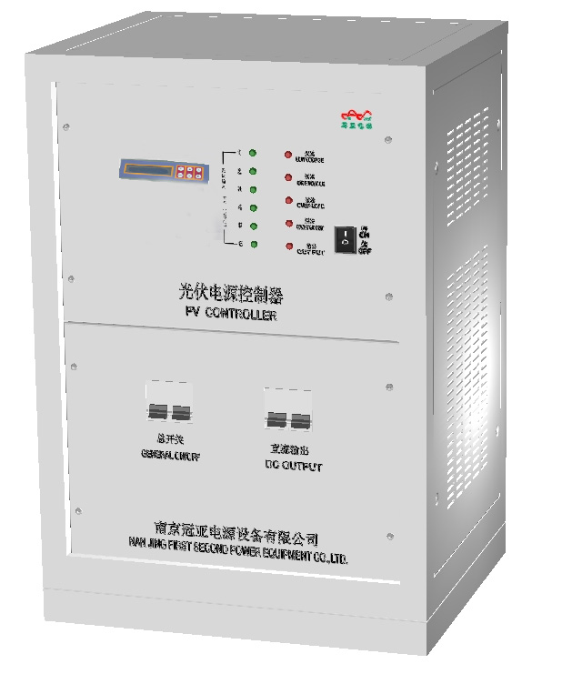

4.3.5液晶显示介绍
液晶显示部分说明：
控制器共设置6个按键，分别为：设置键“SET”、上翻键1“UP1”、下翻键1“DOEN1”、 上翻键2“UP2”、下翻键2“DOEN2”、保存键“SAVE”。
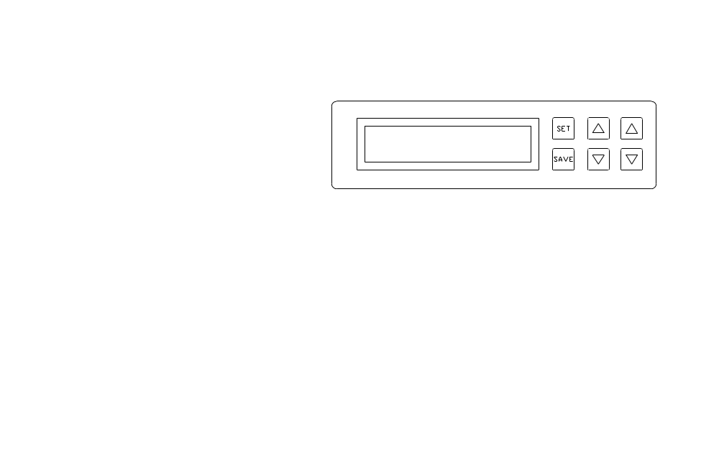
1)按“设置SET”键，系统进入设置模式，按“保存SAVE”键，系统退出设置模式，保存当前设置。
2）上翻1UP1： 页面的上翻查阅或当前对应设置参数递增。
3）下翻1DOWN1：页面的下翻查阅或当前对应设置参数递减。
4）上翻2UP2： 该设备此按键不用
5）下翻2DOWN2：该设备此按键不用
界面介绍

1）欢迎界面

Hello !

开机后显示欢迎界面几秒后进入工作参数显示界面。
2）工作参数显示界面
OUTPUT VOLTAGE
000.0V（*****）

- 此界面显示直流输出电压值，（*****）表示风机卸载等级，*越多卸载电流越大，5*时完全卸载。
在工作参数显示界面，将“SET”键连接10次或按下不放约6秒，控制器进入工作参数设置界面。
UNLOAD VOLTAGE
SET 000.0V

- 左下角显示“SET”字样，右边显示卸载启动电压值，按动中间的 键或 键，卸载启动电压值会+0.8或-0.8。
设定好数值后，按“SAVE”即可保存并退回上一级界面
- 在工作参数设置界面下，约连续16秒没有按键按下，机器会自动回到工作参数显示界面且设置的数值不会被保存

4.4光伏控制器

4.4.1光伏控制简介
光伏控制器是有效控制光伏向蓄电池充电，蓄电池向负载放电，使蓄电池在安全工作电压、电流范围内工作的装置。它的控制性能直接影响蓄电池的使用寿命和系统效率。光伏充放电控制器广泛应用于移动通信基站、微波站、邮电通信、光缆传输、铁路通信等， 也可为牧区、边防、海岛部队以及移动场合等提供电力。
因为光伏电池板的价格非常昂贵，所以最大程度的利用光伏电池板是控制器的关键技术之一，本控制器采用设计思想是PWM控制技术，跟随速度更快，在国内处于领先地位，实验证明，同样的情况下，可以节省15%的光伏电池板。光伏控制器也是采用微电脑芯片和无触点控制技术,并具备各种保护功能。

4.4.2技术指标
型  号  指  标 |  | GS-50PFL1-R
额定电压 (V_{DC}) |  | 216
允许控制器充电最大电流 (A) |  | 50
控制器放电最大电流 (A) |  | 50
光伏充电路数 |  | 1
每路光伏额定充电电流 (A) |  | 50
光伏最大开路电压 (V) |  | 440
过放（V） | 保护 | 194(可设定)
过放（V） | 恢复 | 238(可设定)
过充(V) | 保护 | 259(可设定)
过充(V) | 恢复 | 238(可设定)
过压 (V) | 保护 | 300 (可设定)
过压 (V) | 恢复 | 297(可设定)
电压降落 (V) | 光伏电池与蓄电池之间 | ≤0.7
电压降落 (V) | 蓄电池与负载之间 | ≤0.1
使用环境温度 |  | -20℃~+50℃
使用海拔(m) |  | ≤5000

4.4.3保护功能
4.4.3.1 光伏接反保护：光伏电池“+”“-”极性接反，纠正后可继续使用。
4.4.3.2 蓄电池接反保护：蓄电池“+”“-”极性接反，纠正后可继续使用。
4.4.3.3负载过载或短路保护：由于用户使用不当，使控制器超负荷运行，系统具有自动保护功能，输出延时20S后，关断输出。用户降低负载接入后，按面板“设置SET”键，清除过载关闭锁定，可重新开通输出。
4.4.3.4蓄电池开路保护:万一蓄电池开路，若在光伏电池正常充电时，控制器将限制负载两端电压，以保证负载不被损伤。
4.4.3.5 防雷装置：室外进线端加装防雷装置。
4.4.3.6蓄电池电压过放保护：蓄电池电压低于设定值时欠压灯亮，控制器将关断输出,只有当电压恢复到设定值时，控制器才将自动恢复输出。
4.4.3.7蓄电池电压过高保护: 输入直流高于设定值时过压灯亮， 当电压恢复到设定值时，控制器将自动恢复输出。
4.4.3.8 夜间防反充电保护:控制器内有防反电路。
4.4.3.9各路充电电压检测具有“回差”控制功能,防止开关进入振荡状态。
4.4.3.10短路保护：一旦在使用过程中，输出短路，不会对系统造成损坏，系统立即关闭输出。用户清除短路故障后，需重新对系统上电，系统短路关闭锁定清除，重新开通输出。

4.4.4产品参考图片
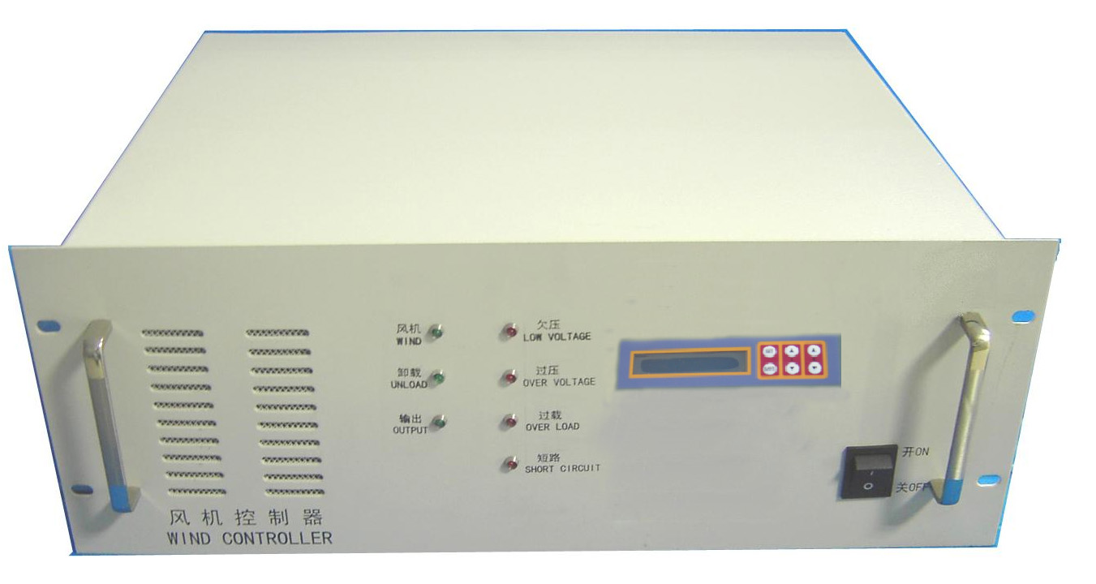

4.4.5液晶显示说明
按键介绍
控制器共设置6个按键，分别为：设置键“SET”、上翻键1“UP1”、下翻键1“DOEN1”、 上翻键2“UP2”、下翻键2“DOEN2”、保存键“SAVE”。
1）系统如果在60 秒内未检测到用户按键操作，系统自动返回到平时状态，当前修改参数无效。
2）按“设置SET”键，系统进入设置模式，按“保存SAVE”键，系统退出设置模式，保存当前设置。
3）上翻1（UP1）： 页面的上翻查阅或当前对应设置参数递增。
4）下翻1（DOWN1）：页面的下翻查阅或当前对应设置参数递减。
5）上翻2（UP2）： 当前对应设置参数递增。
6）下翻2（DOWN2）：当前对应设置参数递减。
界面介绍
1）初始化界面
对本控制器初次上电会进入一个初始化界面，对系统各功能进行初始设置，延时两秒钟，进入主界面，如下图所示：
Hello !

2）进入主界面
B_Volt： 216.0V
B_Temp： 025.0℃

a）此界面的“B_Volt”为当前蓄电池电压；“B_Temp”为当前蓄电池温度。

b) 按上翻页或下翻页，进入输入电流输出电流显示界面
Input： 000.0A
Output： 000.0A

此界面的“Input”为当前输入电流值；“Output”为当前输出电流值。

c) 按上翻页或下翻页，进入浮充电压、均充电压设置界面
EQ_C Charge
259.0 238.

此界面上的“EQ_C”为均充电压值，“Charge”为浮充点电压值。
将液晶显示界面切换到此界面，长按“设置SET”键，六秒钟后，界面左下角显示“SET”字样，进行均充点电压和浮充点电压参数设置。
“上翻1（UP1）” ：均充设置参数点递增；“下翻1（DOWN1）” ：均充设置参数点递减；
“上翻2（UP2）” ：浮充设置参数点递增；“下翻2（DOWN2）” ：浮充设置参数点递减；
参数点调节到适合的参数点，按“保存SAVE”退出，并保存当前参数。

d）按上翻页或下翻页，进入输出电压门限界面
K1: OFF ON
194.0 238.0

此界面为输出门限控制模式，“OFF”为欠压门限，“ON”为恢复门限。
将液晶显示界面切换到上面界面，长按“设置SET”键，六秒钟后，界面左下角显示“SET”字样，进行输出欠压门限和恢复门限参数设置。
“上翻1（UP1）” ：负载2欠压门限值递增；“下翻1（DOWN1）” ：负载2欠压门限值递减；
“上翻2（UP2）”:负载2恢复门限值递增；“下翻2（DOWN2）”：负载2恢复门限值递减；
参数点调节到适合的参数点，按“保存ESC”退出，并保存当前参数。
e）按上翻页或下翻页，进入如下界面
Voltage： OK
Load： OK

此界面显示系统电压和负载状态，“OK”表示在正常范围内，如果出现过载，将会显示“Load： ！！”，“！”的多少代表过载等级，过载电流越大“！”越多，显示“Load： ！！！” 时表示负载短路。

4.5离网逆变器

4.5.1离网逆变器简介：
正弦波逆变电源是电力控制系统新一代的专用电源，它主要针对电力控制系统的特点和要求设计制造，适合电力控制系统对供电设备高质量、高可靠性的要求, 满足电力控制系统中电脑等终端设备的需求。
本电源采用美国专用微电脑控制、主电路采用日本三菱IPM(IGBT)，输出纯正弦波，具有瞬态响应好、波形失真小、逆变效率高、输出电压稳定等特点,并同时具有极佳的EMI指标。本电源设有直流输入过、欠压保护,直流输入极性接反保护,交流输出过功率、短路保护、机内过热保护等一系列保护措施,使电源的各项性能指标和可靠性具有足够的技术保证。

4.5.2离网逆变器技术指标
型 号 |  | GN-10KFTL-22V
直流输入 | 输入额定电压(V_{DC}) | 216
直流输入 | 输入电压允许范围（V_{DC}） | 194～300
市电（柴油机）输入 | 输入容量（KVA） | 10
市电（柴油机）输入 | 输入电压（VAC） | 380
市电（柴油机）输入 | 输入频率（HZ） | 50
交  流  输  出 | 额定容量（KVA） | 10
交  流  输  出 | 额定电压(V_{AC}) | 380
交  流  输  出 | 额定频率(Hz) | 50
交  流  输  出 | 过载能力 | 120%，1分钟 1min
交  流  输  出 | 电压稳定精度(V_{AC}) | 380±3%
交  流  输  出 | 频率稳定精度 | 50 Hz±0.2
交  流  输  出 | 功率因数(PF) | 0.8
交  流  输  出 | 逆变效率 | ≥85%
连续运行时间 |  | 可连续运行
环境  t | 噪音（dB、1米） | ≤50
环境  t | 使用环境温度(℃) | -20～+50
环境  t | 使用海拔 (m) | ≤5000

4.5.3保护功能
1) 过压保护:输入直流电压高于300V时逆变电源将自动关断输出，故障消除后输出将自动恢复。
2) 欠压保护:输入直流低于194V时逆变电源将自动关断输出，当电压恢复到227V时，逆变器将自动恢复输出。
3) 过载保护:负载功率超过120%，1分钟延时后逆变器关断输出，。需关机才能复位。
4) 短路保护:输出万一短路，逆变电源将自动关断输出。自动复位，即故障消除后输出将自动恢复。
5) 接反保护:输入直流电压极性接反时，逆变器将自动保护。纠正即可使用。
6) 过热保护:逆变电源机箱内温度超过75℃时，输出将自动关闭。自动复位，即故障消除后输出将自动恢复。

4.5.4产品参考图片：
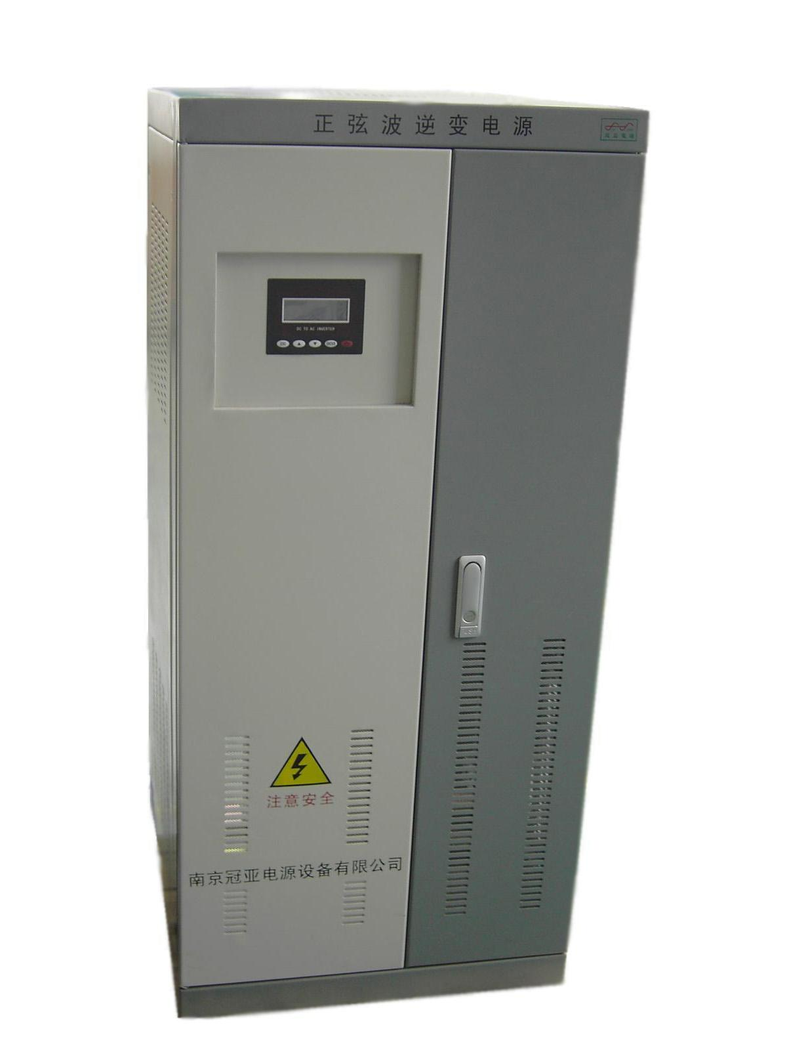

4.5.5液晶显示使用说明：
按键介绍：系统自带的键盘共有5个按键，分别是①取消（ESC）②减（▽） ③加（△） ④确定（Enter） ⑤开关。
开机默认状态：确认接线无误后，接通电源，监控系统进入的是时钟和输出波形界面，用户可以看到当时的时间（时间与当是的真实时间可能存在差异，可能需要用户通过键盘调整到准确的时间）和输出波形。
功能选择：在时钟和输出波形界面，按下任意键可进入功能选择界面。该界面提供给用户选择各项功能使用。选择具体功能，用户首先按下确认键，进入功能编辑界面（此时呈现闪烁状态的功能即为选中的功能），然后按下加或减键选择想要的功能，再按下确认键选中。按下取消键取消选择。
实时监控：显示系统的各项运行参数，具体包括：直流电压、直流电流、输出电压、输出电流、市电电压、市电频率、输出频率、输出功率。
运行日志：包含系统的各项运行故障信息，包括欠压、过压、过载、短路。
运行状态：
系统状态：显示系统当前的运行状态，包括正常、欠压、过压、过载、短路；
负载比：显示目前系统的负载与总负载的比例。
时间设置：自带的时钟功能使得对时间信息依赖较强的功能得以顺利实现，如故障信息中的故障时间的记录和查阅。系统现场的运行环境可能存在干扰，使得时钟的运行发生误差，所以这里提供了手动设置时间的功能。可调整的范围为：
参数设置：用于系统扩展。
联系方式：显示设备生产商的联系方式。

4.5.6通讯部分说明：

本系统可以通过和PC机近、远程联接（通过RS232接口）实现以下控制：
1）PC机上显示输出电压、输出电流等。
2）故障告警：系统运行故障可通过RS232接口传输到PC机上。

